I have had the pleasure to work with Dr. Cristina Motta in 2001 during her time at the TEACCH Autism Program at the University of North Carolina at Chapel Hill Medical Center. Dr. Motta is a trusted colleague who is both caring and respectful, while maintaining a very high standard for clinical competence. There are not many professionals who possess these qualities and I am confident that they will serve Dr. Motta very well in her work with clients/patients, families, and professional colleagues.
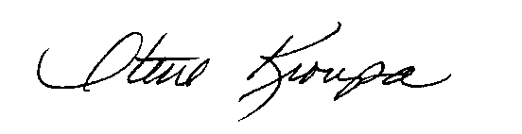
Steve Kroupa, Ph.D., M.A.R.
Emeritus Professor, Department of Psychiatry, University of North Carolina at Chapel Hill
(Former) Clinical Director, Fayetteville TEACCH Center

Traduzione:

Ho avuto il piacere di lavorare con la dr.ssa Cristina Motta nel 2001 durante la sua partecipazione al Programma per l’Autismo TEACCH presso l’Università del Nord Carolina al Medical Centre di Chapel Hill.
La dr.ssa Motta è una collega fidata che si prende cura ed è rispettosa dei suoi pazienti, mantenendo al tempo stesso uno standard molto elevato di competenza clinica. Non ci sono molti professionisti che possiedono queste qualità e sono certo che esse saranno al servizio della dr.ssa Motta nel suo lavoro con i suoi clienti/pazienti, famiglie e colleghi.

Steve Kroupa, Ph.D., M.A.R.
Professore Emerito, Dipartimento di Psichiatria, Università del Nord Carolina a Chapel Hill
(Precedente) Direttore Clinico , Centro TEACCH di Fayetteville

